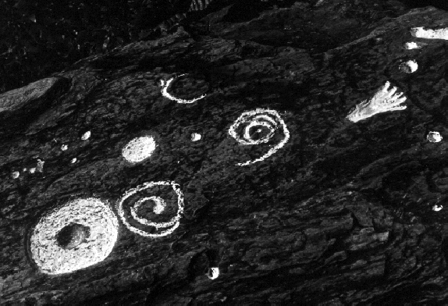
La similitud morfológica indicada permite indirectamente asignarle una cronología relativa al Complejo Arqueológico Vigirima con base a las establecidas para los estilos El Palito y La Cabrera perteneciente a la Serie Barrancoide, que oscilaría entre el año 1 y el 700 d. c. (Sanoja, M., 1979).

La evidencia astroarqueológica corroboraría esta cronología. En efecto, es conocido que en esa región se produjeron solo 17 eclipses anulares o totales de Sol, entre los años 100 a.C. y el siglo X de nuestra era (Oppolzer, T. 1962). Siendo el más conspicuo el Eclipse Total de Sol sucedido en fecha 31 de Agosto del 478 de nuestra era, entre las 12:36 y las 4:15; y que tuvo una duración durante el máximo de 4 minutos con 34 segundos, y que de acuerdo con los cálculos astronómicos efectuados por nosotros, (Falcón et al 2000), para dicha latitud y longitud geográfica, parece coincidir con el evento registrado en las fotografías.

